השתלמות מאמנים נצרת-עילוט 2017
תרגול ואימון עפ"י מערכות אנרגיה – שרון זהביאן

גופני – עצמה גבוהה עד 8 שנ' ATP-CP. 8-12 חזרות. התאוששות מלאה.  טכני – בעיטה/סיומת לשער תחת לחץ.  טקטי – 1v1 הגנה/התקפה.  מנטלי – ביצוע תחת לחץ, מחויבות להגנה.  הערות: מתאים לתחילת אימון. הפסקות מלאות, עצמה מקסימלית.  תיאור תרגיל:  32 מ'.  שחקן לבן מקבל מסירה מהשוער לכיוון ה-16. ברגע המסירה שחקן אדום יוצא בספרינט כדי למנוע את הבעיטה. הבועט מחויב לנגיעה 1 (בעיטה) או 3 (1V1). | 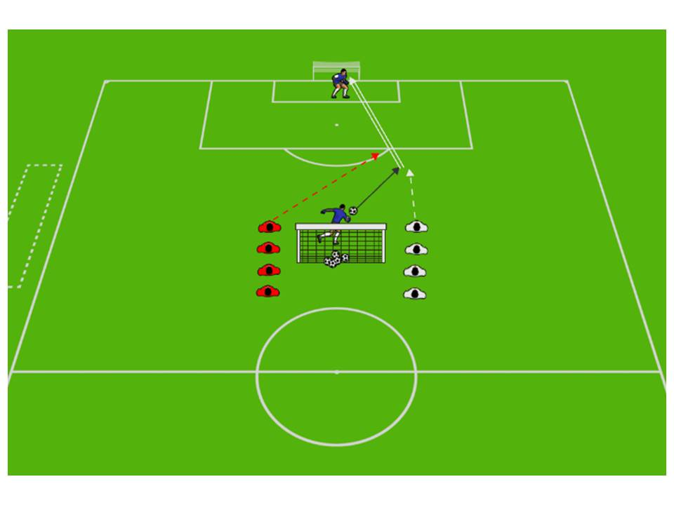
גופני – עצמה גבוהה עד 8 שנ' ATP-CP. 8-12 חזרות. התאוששות מלאה.  טכני – בעיטה/סיומת לשער תחת לחץ.  טקטי – 1v1 הגנה/התקפה.  מנטלי – ביצוע תחת לחץ, מחויבות להגנה, סוויץ' בין מצבי משחק (התקפה-הגנה).  הערות: מתאים לתחילת אימון. הפסקות מלאות, עצמה מקסימלית.  תיאור תרגיל:  32 מ'.  שחקן לבן מכדרר ובועט לשער מ 16 מ'. ברגע הבעיטה יוצא שחקן אדום לביצוע אותה פעולה. שחקן לבן חייב לחזור מהר כדי למנוע את הבעיטה. | 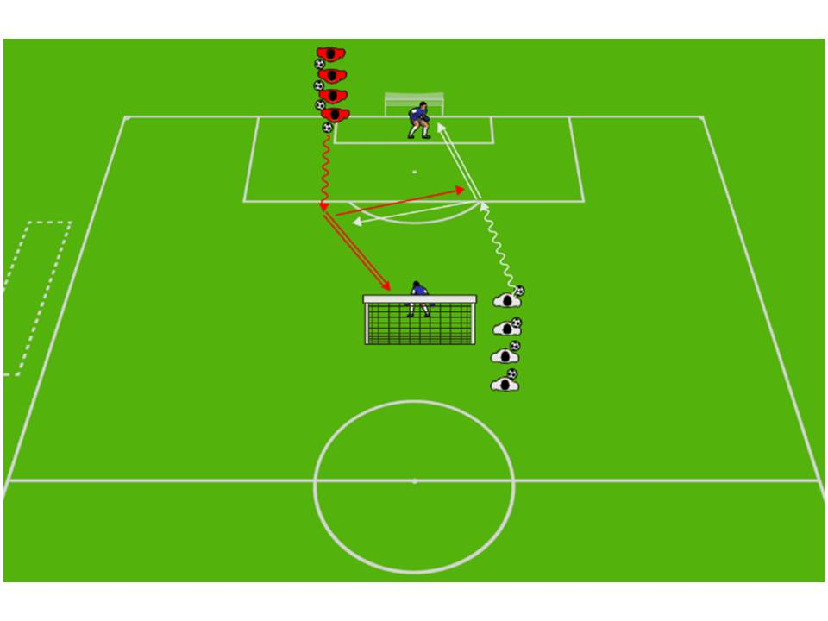
גופני – עצימות גבוהה, 3-5 דק' עבודה, 4-8 סדרות.  טכני –מסירה/קבלת כדור תחת לחץ.  טקטי – החזקת כדור, מעברים.  מנטלי – ביצוע תחת לחץ, מחויבות להגנה, סוויץ' בין מצבי משחק (התקפה-הגנה).  הערות: תרגול זה יבוא לאחר החלק של ה ATP-CP. התאוששות חלקית.  תיאור תרגיל:  שטח 32X32 מ'.  5V5 + 5 תומכים (10V5).  המשחק מתחיל תמיד ממסירה של המאמן. המטרה היא להחזיק בכדור כמה שניתן. בחטיפה – מעבר לשטח שני. לחץ על כל המגרש. | 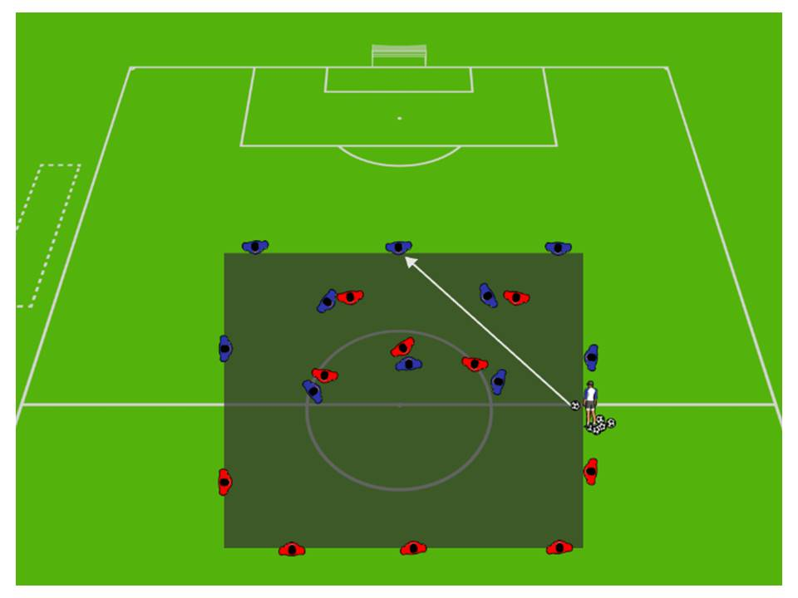
גופני – עצימות גבוהה, 3-5 דק' עבודה, 4-8 סדרות.  טכני –מסירה/קבלת כדור, סיומת לשער, תחת לחץ.  טקטי – החזקת כדור, מעברים.  מנטלי – ביצוע תחת לחץ, מחויבות להגנה, סוויץ' בין מצבי משחק (התקפה-הגנה).  הערות: תרגול זה יבוא לאחר החלק של ה ATP-CP. התאוששות חלקית.  תיאור תרגיל:  שטח 32 מ'.  5V5 + 5 תומכים (10V5) + שוערים.  המשחק מתחיל תמיד ממסירה של השוער בחצי המגרש שלו בלבד. לחץ על כל המגרש. | 